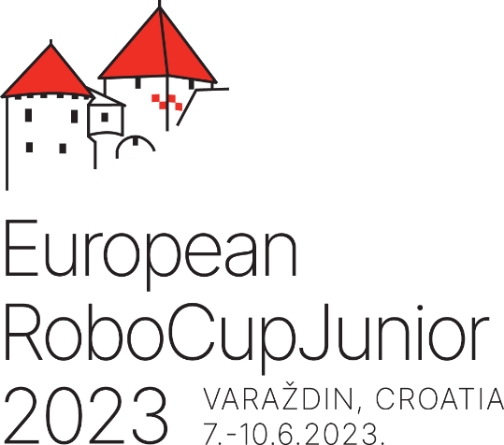HRVATSKO DRUŠTVO ZA ROBOTIKU (HDR)

10020 Zagreb, Julija Knifera 4

OIB: 68596604054;

IBAN:HR3623600001503185054

Kontakt: Jelka Hrnjić, tajnica Udruge,

tel. 0915213478, [udruga.hdr@gmail.com](mailto:udruga.hdr@gmail.com)

Poštovani,

nakon 12 godina vrhunskih rezultata na svjetskim, europskim i međunarodnim RoboCup Junior robotičkim natjecanjima RoboCup Junor Federacija povjerila nam je organizaciju

**4. europskog RoboCupJunior 2023. natjecanja u robotici**

**koje će se održati u Varaždinu od 7. do 10. lipnja 2023. godine u Areni Varaždin,**

**Šetalište Franje Tuđmana 1, Varaždin**

Bit će to 4 dana vrhunske robotike, razmjene znanja i iskustava i prilika za zabavu uz učenje.

Povedite i djecu i učenike zainteresirane za STEM područje jer program vrlo je bogat i zanimljiv.

U 3 glavne kategorije natjecanja moći ćete vidjeti kako roboti, plešu, glume i pjevaju (***On stage***), koje su sve mogućnosti i sposobnosti robota u spašavanju žrtava (***Rescue***) te navijati na nogometnim utakmicama na kojima su roboti glavni igrači (***Socer***).

U Varaždin nam dolazi 510 natjecatelja u dobi od 6 do 19 godina, raspoređenih u 160 natjecateljskih timova iz 15 europskih zemalja, Južne Koreje, Egipta i Izraela. U pratnji 230 mentora natjecat će se u 15 podkategorija natjecanja.

Ulaz u Arenu Varaždin je **slobodan**, a natjecanje se održava prema sljedećem programu:

**srijeda, 7. lipnja**

11,00 svečano otvorenje

12,00 – 18,00 natjecanja

**četvrtak, 8. lipnja**

10,00 – 18,00 natjecanja

**petak, 9. lipnja**

10,00 – 18,00 natjecanja

**subota, 10. lipnja**

9,00 – 13,00 finalna natjecanja

14,00 svečano zatvaranje

RoboCup Junior je međunarodna znanstvena inicijativa osnovana 1997. godine s ciljem unapređenja robotike i s ciljem promicanja interesa i prakse, kao i poznavanja srodnih znanosti: mehatronike, računalnih znanosti, elektronike, mehanike, interneta i umjetne inteligencije.

Jedan od ciljeva organizatora je promocija znanja iz STEM područja, prepoznatljivost i vidljivost Hrvatske kao zemlje u kojoj se ulaže u inovativnost, popularizaciju znanosti i potiče Poduzetničko usmjeravanje u nove tehnologije i procese.

Na našoj web stranici možete doznati još više o natjecanju: <https://rcjcroatia2023.eu/>

|  |  |
| --- | --- |
| Unaprijed zahvalni za dolazak i podršku,  s poštovanjem,  Ivica Kolarić, univ.dipl.ing.el.  nacionalni predstavnik RoboCup Junior  za Hrvatsku | Jelka Hrnjić, prof  tajnica Hrvatskog društva za robotiku  scan potpis 001 |